Вінницький національний медичний університет ім. М.І.Пирогова
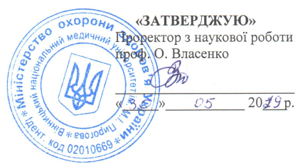

ТЕМАТИЧНИЙ ПЛАН
самостійної роботи з навчальної дисципліни
«травматологія та ортопедія»
з підготовки доктора філософії
на третьому (освітньо-науковому) рівні вищої освіти

№  з/п | Назва теми | Кількість  годин
 | Перша і невідкладна допомога постраждалим з пошкодженнями опорно-рухового апарату. | 2
 | Ручна і апаратна репозиція переломів кісток. Вродженні вади опорно-рухового апарату | 4
 | Вродженні вади опорно-рухового апарату | 4
 | Амбулаторно-поліклінічна робота травматолога. | 4
 | Ревматоїдний поліартрит, ортопедо – хірургічні методи в лікуванні. | 4
 | ДЦП, деформації опорно – рухового апарату, профілактика, лікування. | 4
 | Деформації стопи, діагностика, профілактика лікування. | 4
 | Артроскопія, діагностична та лікувальна | 4
 | Ендопротезування кульшового суглоба Контрактури суглобів, причини, методи профілактики та лікування | 4
 | Контрактури суглобів, причини, методи профілактики та лікування | 4
 | Ішемічна контрактура Фолькмана. | 4
 | Компартмент синдром | 4
 | Стабільно – функціональний остеосинтез | 4
 | Опіки. Опікова хвороба | 4
 | Вогнепальні поранення кісток та суглобів | 4
 | Інфекційні захворювання кістково-мязевої системи | 4
 | Профілактика та лікування остеопорозу. | 4
 | Антигомотоксичні лікарські засоби. | 4
 | Позавогнищевий остеосинтез | 4
 | Анестезія в травматології та ортопедії | 4
 | Реабілітація пацієнтів з травмами та захворюваннями опорно-рухового апарату | 4
 | Дегенеративно-дистрофічні захворювання хребта | 4
 | Дегенеративно-дистрофічні захворювання хребта | 4
 | Усього годин | 90

Зав. кафедрою
травматології та ортопедії проф. ФІЩЕНКО В.О.

